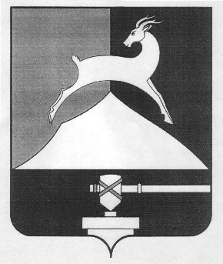
Муниципальное казённое учреждение «Детский оздоровительный центр «Ребячья республика»
456040, Челябинская обл., г. Усть-Катав,
ул. МКР-3, д. 12 тел./факс8(35167) 3-16-20
ИНН 7419002746/745701001 эл.адрес: ukrebresp174@mail.ru

РЕКВИЗИТЫ УЧРЕЖДЕНИЯ

Полное наименование | МУНИЦИПАЛЬНОЕ КАЗЁННОЕ УЧРЕЖДЕНИЕ «ДЕТСКИЙ ОЗДОРОВИТЕЛЬНЫЙ ЦЕНТР «РЕБЯЧЬЯ РЕСПУБЛИКА»
Сокращённое наименование | МКУ ДОЦ «Ребячья республика»
Юридический адрес | 456040, Челябинская область, г.Усть-Катав, ул.МКР-3, д.12
Почтовый адрес | 456040, Челябинская область, г.Усть-Катав, ул.МКР-3, д.12
Телефон | 8(35167)3-16-20
УФК ПО ЧЕЛЯБИНСКОЙ ОБЛАСТИ (УПРАВЛЕНИЕ ОБРАЗОВАНИЯ АДМИНИСТРАЦИИ УСТЬ-КАТАВСКОГО ГОРОДСКОГО ОКРУГА л/с 04693019440)
ИНН/КПП | 7419002898/745701001
ОГРН | 1027401127148
Расчетный счет | 03100643000000016900
Корр. счет | 40102810645370000062
БАНК | ОТДЕЛЕНИЕ ЧЕЛЯБИНСК БАНКА РОССИИ//УФК ПО Челябинской области г. Челябинск
БИК | 017501500
ОКТМО | 75755000
КБК | 420 1 13 01994 04 0000 130
Доп КД:
Оплата за путевку:  Усть-Катавский городской округ  Полная стоимость | 201
Оплата за путевку  Катав-Ивановский муниципальный район | 202
Оплата за путевку  Ашинский муниципальный район | 203
Оплата за путевку  Трехгорный городской округ | 204
Директор | Воробьёва Анна Александровна  Действует на основании устава

